**Unity3D教程：中文字显示**

Posted on 2013年05月20日 by U3d / [Unity3D 基础教程](http://www.unitymanual.com/category/manual/unity3d-%e5%9f%ba%e7%a1%80%e6%95%99%e7%a8%8b)/被围观 33 次

最近，需要在画面上呈现中文按键、指引文字，找了找几种可能的Solution。而有了以下的方法跟大家分享。最后采用的方法是将中文字储存在档案中，读取后存到string阵列中，便可以直接引用呈现在画面上。

实际施行方法如下所示:

以下内容仅针对C#开发为主。在程式码中，不论是在注解中或是设定给string的变数中使用到中文字，都会造成编译的错误而显示“Parsing Error”。所以我们需要寻找其他解决方法，而将中文字存到档案中，再读取存到string阵列是目前想到较为直觉的方式。于是我们写了以下的程式码。

|  |  |  |
| --- | --- | --- |
|  |  |  |

|  |  |
| --- | --- |
| 1 | StreamReader m_sr=new StreamReader(fname);…… |

成功的通过编译了，但将读取到的值print出英文、符号、数字都没有问题，但中文部分仍是乱码。

[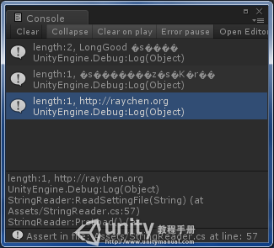](http://www.unitymanual.com/wp-content/uploads/2013/05/tumblr_lylnoeIXBl1r2q97z.png)

Unity3D教程：中文字显示

接着改变encoding的方法，并将程式码做了以下的修改。

|  |  |  |
| --- | --- | --- |
|  |  |  |

|  |  |
| --- | --- |
| 1 | StreamReader m_sr=new StreamReader(fname,System.Text.Encoding.**Default**); |

windows2000后，档案使用unicode编码，但文字档仍有ansi等方式编码。增加参数System.Text.Encoding.Defaultg是指依照系统预定的编码方式来读取档案。

再编译一次。

[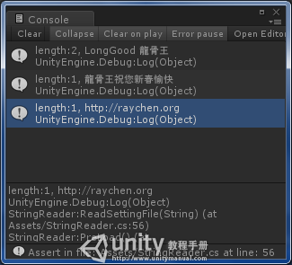](http://www.unitymanual.com/wp-content/uploads/2013/05/24.png)

Unity3D教程：中文字显示

成功了！！读取成功之后，将该字串阵列的值套用到GUI Texture，以及GUI Button上都能顺利的显示。

后记，有人说:

1.只要将档案存成UTF8即可？在JS中使用中文，无论是注解或是字串变数都没有问题。但在C#中即使是确认另存UTF8。上述状况仍然存在。即使用投机的方式编译过了，呈现到画面上仍是乱码。

2.用JS存中文，C#去引用。对岸有人提到这个方法，需要以GameObject.SendMessage。或是将CS以及JS的程式码放在相同目录内即可。

3.使用EZGUI可行。ERIC大就是使用这个方法。只是EZGUI目前已经飙到200美金。除非原先已经需要该套件，只为了中文问题使用他就成本而言似乎太高。